จดหมายข่าว ปีที่ ๑ ฉบับที่ ๑ ประจำเดือนมกราคม 2555 องค์การบริหารส่วนตำบลกำแพงเซา 264/1 หมู่ที่ 2 ตำบลกำแพงเซา อำเภอเมือง จังหวัดนครศรีธรรมราช 80280 *****************************************************************
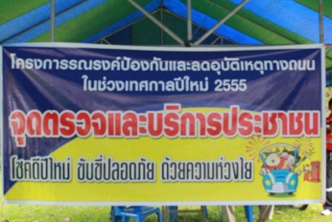
สวัสดีค่ะ จดหมายข่าวฉบับนี้เป็นฉบับแรก ถือเป็นปฐมฤกษ์ที่ดี ในการเริ่มต้นปีใหม่ เพื่อเป็นการประชาสัมพันธ์ข่าวสารขององค์การบริหารส่วนตำบลกำแพงเซา ให้ประชาชนในพื้นที่ได้ทราบเกี่ยวกับภารกิจต่างๆที่ได้ทำ โดยจัดทำเป็นจดหมายข่าวประจำเดือน และในเดือนมกราคม 2555 นี้ เราทำกิจกรรมอะไรบ้าง มาติดตามกันค่ะ
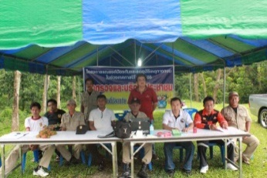
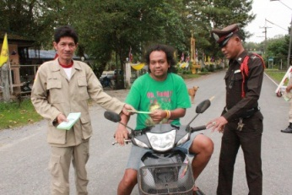
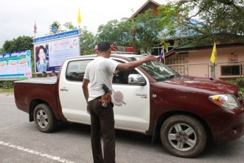
งานป้องกันและบรรเทาสาธารณภัย องค์การบริหารส่วนตำบลกำแพงเซา ตั้งจุด ตรวจและบริการประชาชน พร้อมกับแจก แผ่นพับ เอกสารที่เป็นประโยชน์ต่อผู้ใช้รถ เพื่อเป็นการป้องกันและลดอุบัติเหตุทางถนน ในช่วงเทศกาลปีใหม่2555 บริเวณด้านหน้า องค์การบริหารส่วนตำบลกำแพงเซา
องค์การบริหารส่วนตำบลกำแพงเซา จัดกิจกรรมงานวันเด็กแห่งชาติ ประจำปี 2555 ในวันเสาร์ที่ 14 มกราคม 2555 ณ หอประชุมองค์การบริหารส่วนตำบลกำแพงเซา โดยมีนายจรวย จิตต์ชื่น นายกองค์การบริหารส่วนตำบลกำแพงเซา เป็นประธานเปิดงาน สำหรับงานวันเด็กในปีนี้จัดขึ้นเป็นครั้งที่ 2 แล้ว ซึ่งได้รับการตอบรับจากเด็กๆในพื้นที่เป็นอย่างดี ภายในงานมีการแสดงบนเวทีของเด็กนักเรียนในพื้นที่ตำบลกำแพงเซา มีการตอบคำถามรับของรางวัล และมีกิจกรรมมากมายให้เด็กๆ ได้ร่วมสนุก ส่วนใหญ่เป็นกิจกรรมสร้างสรรค์ เน้นให้เด็กมีส่วนร่วม กล้าแสดงออก กล้าคิดกล้าทำ ซึ่งการจัดกิจกรรมงานวันเด็กในครั้งนี้ สร้างความสุขและรอยยิ้มให้กับเด็กในพื้นที่ตำบลกำแพงเซาเป็นอย่างมาก

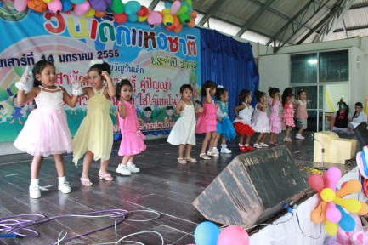

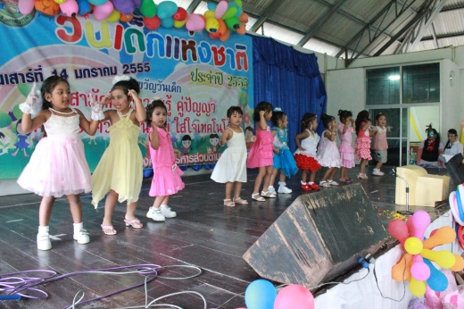
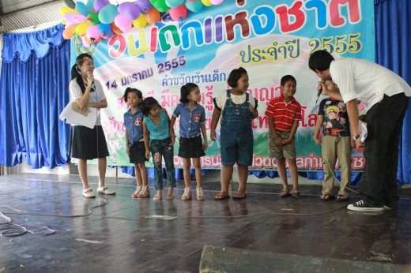

เจ้าหน้าที่องค์การบริหารส่วนตำบลกำแพงเซาร่วมกัน เข้าวัด ฟังธรรม เนื่องในวันธรรมะสวนะ ตามโครงการธรรมะสัญจร จัดโดยอำเภอเมืองนครศรีธรรมราช เมื่อวันที่ 31 มกราคม 2555 ณ วัดชัน หมู่ที่ 4 ตำบลกำแพงเซา เพื่อเป็นการอนุรักษ์วัฒนธรรมไทย กระตุ้นเตือนให้คนไม่ลืมศาสนา ซึ่งศาสนาพุทธเป็นศาสนาประจำชาติไทย ให้คนไทยหันหน้าเข้าหาวัด ปฏิบัติธรรม ฝึกใจให้สงบ เมื่อจิตใจสงบจะมีสติ และคิดทำสิ่งต่างๆได้สำเร็จ ในโอกาสนี้ นายราชิต สุดพุ่ม นายอำเภอเมืองนครศรีธรรมราช ได้มาร่วมในกิจกรรมในครั้งนี้ด้วย และท่านนายอำเภอ ได้กล่าวให้ข้อคิดกับชาวบ้านตำบลกำแพงเซาที่มาร่วมทำบุญ หลังจากถวายภัตตาหารเพลแด่พระภิกษุสงฆ์แล้ว นายอำเภอยังได้ร่วมรับประทานอาหารมื้อเที่ยงกับชาวบ้านอีกด้วย

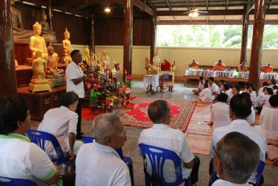
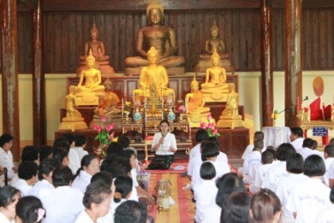
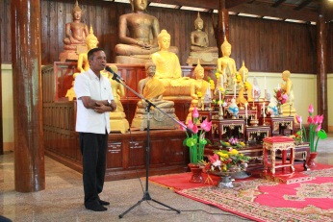

++++++++++++++++++++++++++++++++++++++++++++++++++++++++++++++++++++++++++
ข่าวประชาสัมพันธ์
องค์การบริหารส่วนตำบลกำแพงเซา แจ้งข่าวเรื่องกำหนดการรับชำระภาษี
- ภาษีโรงเรือนและที่ดิน ชำระภายในเดือน กุมภาพันธ์ ของทุกปี
- ภาษีป้าย ชำระภายในเดือนมีนาคม ของทุกปี
- ภาษีบำรุงท้องที่ ชำระภายในเดือนเมษายนของทุกปี
( หากพ้นกำหนดมีค่าปรับ ! นะคะ)
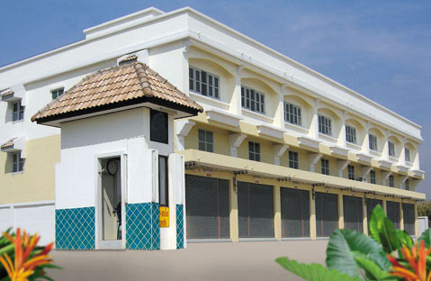
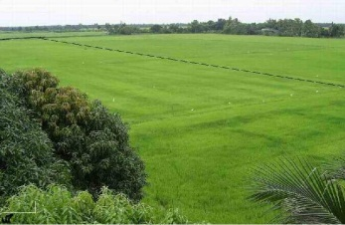

งานประชาสัมพันธ์ องค์การบริหารส่วนตำบลกำแพงเซา 264/1 หมู่ที่ 2 ตำบลกำแพงเซา อำเภอเมือง จังหวัดนครศรีธรรมราช 80280 โทรศัพท์ / โทรสาร 0 - 7537 – 7581 www.kampangsao.go.th
2

